**江苏省仪征中学2024-2025学年度第二学期高一物理学科导学案**

**7.4 宇宙航行（一）**

研制人：田冲 审核人：秦飞

班级：____________姓名：____________学号：_____________授课日期：2025.3.5

本课在课程标准中的表述：了解人造地球卫星的历史及现状，知道人造卫星的特点。

**[学习目标]**

1.会推导第一宇宙速度，知道三个宇宙速度的含义.

2.了解人造地球卫星的历史及现状，知道人造卫星的特点．

**[课前预习]**

**一、宇宙速度**

1．第一宇宙速度的推导

(1)已知地球质量*m*地和半径*R*，物体在地面附近绕地球的运动可视作_______运动，___________提供物体运动所需的向心力，轨道半径*r*近似认为等于_________，由＝*m*，可得*v*＝.

(2)已知地面附近的重力加速度*g*和地球半径*R*，由*mg*＝*m*得：*v*＝.

2．三个宇宙速度及含义

|  |  |  |
| --- | --- | --- |
|  | 数值 | 意义 |
| 第一宇宙速度 | 7.9 km/s | 物体在____________绕地球做匀速圆周运动的速度 |
| 第二宇宙速度 | 11.2 km/s | 在地面附近发射飞行器使其克服_______引力，永远离开地球的最小地面发射速度 |
| 第三宇宙速度 | 16.7 km/s | 在地面附近发射飞行器使其挣脱_______引力束缚，飞到太阳系外的________地面发射速度 |

**[课堂学习]**

**一、三个宇宙速度**

导学探究　牛顿曾提出过一个著名的理想实验：如图所示，从高山上水平抛出一个物体，当抛出的速度足够大时，物体将环绕地球运动，成为人造地球卫星．据此思考并讨论以下问题：

(1)当抛出速度较小时，物体做什么运动？当物体刚好不落回地面时，物体做什么运动？当抛出速度非常大时，物体还能落回地球吗？

(2)已知地球的质量为*m*地，地球半径为*R*，引力常量为*G*，若物体紧贴地面飞行而不落回地面，其速度大小为多少？

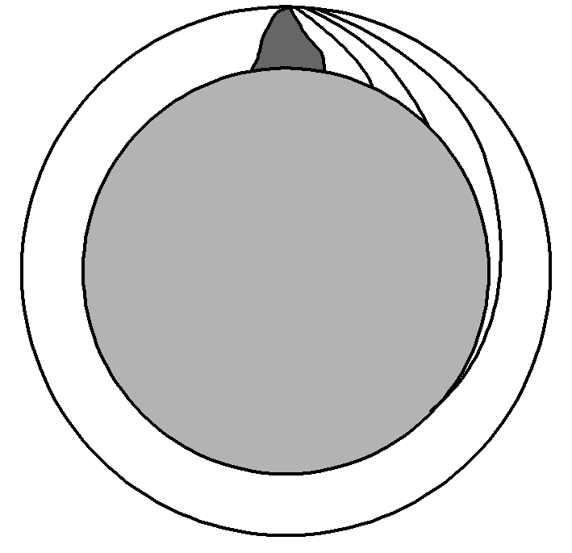(3)已知地球半径*R*＝6 400 km，地球表面的重力加速度*g*＝10 m/s2，则物体环绕地球表面做圆周运动的速度多大？

知识深化

1．第一宇宙速度

两个表达式: 思路一：万有引力提供物体运动所需的向心力，由*G*＝*m*得*v*＝.

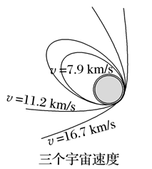思路二：重力提供物体运动所需的向心力，由*mg*＝*m*得*v*＝.

2．第二宇宙速度

在地面附近发射飞行器，使之能够克服地球的引力，永远离开地球所需的最小发射速度，其大小为11.2 km/s.当发射速度7.9 km/s<*v*0<11.2 km/s时，飞行器绕地球运行的轨道是椭圆，且在轨道不同点速度大小一般不同．

3．第三宇宙速度

在地面附近发射飞行器，使之能够挣脱太阳引力的束缚，飞到太阳系外的最小发射速度，其大小为16.7 km/s.

[深度思考]

1. 第一宇宙速度7.9 km/s是人造卫星的最________发射速度，最________运行速度；向高轨道发射卫星比向低轨道发射卫星需要更________的发射速度．

例1：已知地球表面的重力加速度约为10 m/s2，第一宇宙速度约为8 km/s，某星球半径约为地球半径的2倍，质量是地球质量的9倍，求：

(1)该星球表面的重力加速度大小；(2)该星球的第一宇宙速度大小。

例2：已知月球质量与地球质量之比约为1∶80，月球半径与地球半径之比约为1∶4，则月球上的第一宇宙速度与地球上的第一宇宙速度之比为(　　)

A.10∶ $\sqrt{5}$ B. $\sqrt{5}$ ∶10

C.1∶2 D.2∶1

针对训练: 为使物体脱离星球的引力束缚，不再绕星球运行，从星球表面发射时所需的最小速度称为第二宇宙速度，星球的第二宇宙速度*v*2与第一宇宙速度*v*1的关系为*v*2=*v*1。已知某星球的半径为*R*，其表面的重力加速度大小为地球表面重力加速度*g*的 $\frac{1}{8}$，不计其他星球的影响，则该星球的第二宇宙速度为(　　)

A. $\frac{\sqrt{gR}}{2}$ B. $\frac{\sqrt{2gR}}{2}$

C. $\sqrt{gR}$ D. $\sqrt{2gR}$

**[课后作业]** 完成课后作业

**[课后感悟]**____________________________________________________________________

________________________________________________________________________________